Manual avanzado de GitHub
Unidad 2. Entornos de Desarrollo, 1.º DAW
��ndice

Antes de empezar
Este manual continúa donde acaba el básico. La Parte 1 repasa lo esencial en dos páginas, por si hace falta refrescarlo; a partir de la Parte 2 entra lo que de verdad diferencia a alguien que «ha usado GitHub» de alguien que sabe trabajar con él: ramas, juntar el trabajo de varias personas, resolver conflictos y usar código de otros.
Casi todo se puede hacer con el ratón, y así se explica. Los comandos equivalentes están en la Parte 7, para quien quiera.
Parte | Qué vas a conseguir
1 | Repaso: qué es Git, qué es GitHub y cómo volver a una versión anterior
2 | Entender qué es una rama y por qué main se llamaba trunk
3 | Juntar ramas: merge y pull requests
4 | Salir vivo de un conflicto
5 | Descargar y usar código de otra gente sin meter la pata
6 | Las herramientas del repositorio: versiones, tableros, protecciones
7 | Los comandos de terminal, por si te hacen falta

Parte 1. Repaso de lo básico

1.1. Git y GitHub en cuatro frases
Git es un programa que se instala en tu ordenador. Su trabajo es vigilar una carpeta y guardar, cada vez que tú se lo pidas, una copia completa de cómo estaba todo en ese momento. Funciona sin internet y no necesita a nadie más.
GitHub es una página web donde se guarda una copia de ese proyecto, con todo su historial, para tenerlo a salvo, verlo desde cualquier ordenador y compartirlo con otras personas.
Dicho de otro modo: Git es la herramienta; GitHub es el sitio donde se deja el resultado. Puedes usar Git sin GitHub perfectamente. Lo que no puedes es usar GitHub sin Git, porque GitHub no es más que un almacén de repositorios de Git con un montón de cosas montadas alrededor.
Hay más sitios que hacen lo mismo (GitLab, Bitbucket, Codeberg) y todos usan Git por debajo.

1.2. Los cuatro términos que hay que tener claros
Palabra | Qué es
Repositorio | La carpeta del proyecto más su historial completo. En tu ordenador, el historial vive en una subcarpeta oculta llamada .git
Commit | Una foto guardada del proyecto entero, con fecha, autor y un mensaje que explica el cambio
Push | Mandar tus commits a GitHub
Pull | Traerte de GitHub los commits que no tengas
Y la confusión número uno, que conviene repetir: commit no es subir. El commit guarda la foto en tu ordenador; el push es lo que la manda a GitHub. Puedes hacer diez commits en un tren sin cobertura.

1.3. Qué guarda exactamente un commit
Esto es lo que hace que todo lo demás funcione, así que merece un párrafo.
Un commit no guarda «lo que ha cambiado»: guarda el proyecto entero tal y como estaba en ese instante. Git es listo y no duplica por dentro los ficheros que no han cambiado, pero desde fuera la idea es esa: cada commit es una fotografía completa.
Cada commit tiene además:
- Un identificador único, un churro de 40 letras y números (a3f91c2...) del que normalmente solo se usan los siete primeros.
- Un puntero a su commit anterior. Por eso el historial es una cadena: desde el último se llega caminando hasta el primero.

1.4. Volver a una versión anterior
Sí: puedes volver a cualquier commit, siempre. Mientras esté confirmado, está ahí. Pero «volver» puede significar cuatro cosas distintas, y conviene no mezclarlas.
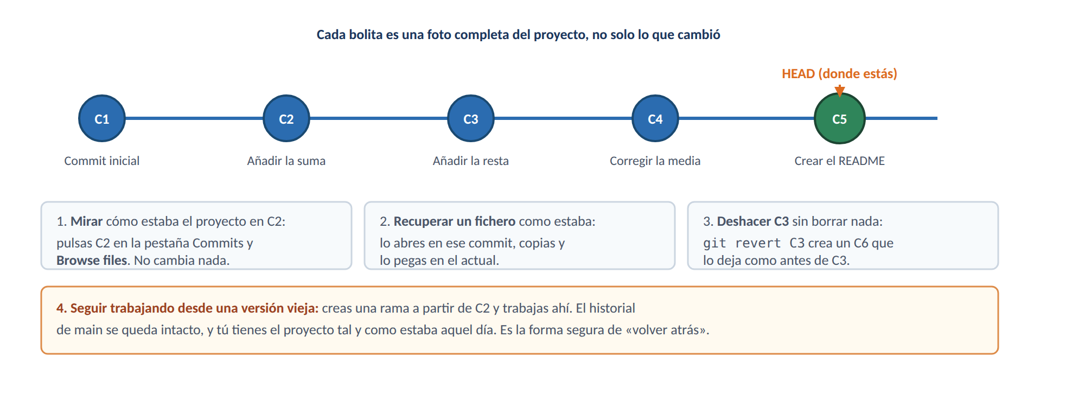
Las cuatro formas de volver atrás en el historial
Lo que quieres | Dónde se hace | Comando
Mirar cómo estaba el proyecto | Pestaña Commits > pulsas uno > botón Browse files | git switch --detach a3f91c2
Recuperar un fichero suelto | Abres el fichero en ese commit y copias su contenido | git restore --source=a3f91c2 fichero.py
Deshacer un commit concreto | Pestaña Commits > el commit > menú Revert | git revert a3f91c2
Seguir trabajando desde ahí | Crear una rama a partir de ese commit | git switch -c rescate a3f91c2
IDEA CLAVE
La diferencia importante. Mirar y recuperar un fichero no cambian nada: son seguros siempre.
Revert tampoco borra nada: crea un commit nuevo que deja el código como estaba antes de aquel. El historial sigue entero, y se ve que hubo un error y que se corrigió. Es lo que se usa cuando el commit ya está subido.
Y si lo que quieres es retomar el proyecto desde un punto antiguo, lo correcto es crear una rama ahí, no borrar lo de después.

1.5. revert y reset: la diferencia que hay que entender
Son las dos formas de «deshacer», y no se parecen en nada. Esta es probablemente la distinción más importante de todo el manual.
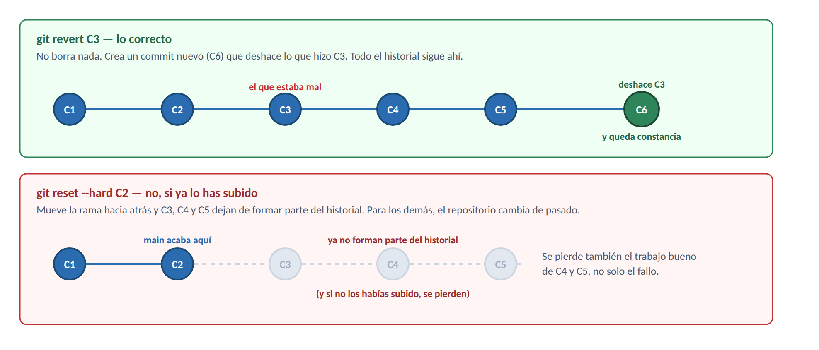
Lo mismo resuelto bien y resuelto mal
 | git revert C3 | git reset --hard C2
Qué hace | Crea un commit nuevo que deshace aquel | Mueve la rama hacia atrás
El historial | Queda entero. Se ve el error y la corrección | C3, C4 y C5 salen del historial
¿Se puede subir? | Sí, es un commit normal | Solo con push --force, que es el problema
Para los demás | No pasa nada | El repositorio «cambia de pasado»
Precisión | Deshace solo ese commit | Se lleva por delante todo lo posterior
OJO / PARA EL EXAMEN
Por qué reset --hard es un problema en un repositorio compartido.
Tu compañero tiene C3, C4 y C5 en su ordenador. Tú los borras del historial y fuerzas la subida. A partir de ese momento, el repositorio de GitHub y el suyo cuentan dos historias distintas del mismo proyecto: cuando él haga pull, Git no sabrá reconciliarlas y le saldrán errores raros, o peor, volverá a subir los commits que tú acabas de borrar.
Y hay un detalle que se olvida: reset --hard C2 no borra solo el commit malo. Se lleva también C4 y C5, que estaban bien. Si lo que quieres es deshacer C3, usa revert C3, que es cirugía; reset es una amputación.
Entonces, ¿cuándo sirve reset? Cuando el commit todavía no ha salido de tu ordenador.
Situación | Qué usar
El commit ya está en GitHub | git revert siempre
El commit está solo en tu máquina y quieres rehacerlo | git reset --soft HEAD~1: deshace el commit y te devuelve los cambios para volver a confirmarlos
El commit está solo en tu máquina y quieres tirarlo todo | git reset --hard HEAD~1. Lo que había ahí se pierde
Tres reglas y ya:
- revert para lo que ya has subido. Siempre.
- reset --soft para lo tuyo sin subir. Guarda los cambios.
- reset --hard y push --force: no, en nada que sea compartido. No es que esté mal visto; es que le rompe el repositorio a los demás.
IDEA CLAVE
Si la has liado con un reset --hard local, aún queda una bala: git reflog lista todos los sitios donde ha estado tu rama en los últimos días, con sus identificadores. Buscas el commit de antes del desastre y creas una rama ahí:
git reflog
git switch -c rescate a3f91c2
Funciona porque Git tarda semanas en limpiar los commits que ya no apunta nadie. Pero es un rescate, no un método: no trabajes contando con él.

1.6. Lo único que no se puede recuperar
Qué | Por qué
Lo que nunca llegaste a confirmar | Si no hiciste commit, Git no se enteró de que existía
Lo que hiciste commit pero no push, si se rompe el portátil | Esa foto solo estaba en tu disco
Lo que borraste con git reset --hard y no habías subido | Se puede rescatar un tiempo con git reflog, pero no cuentes con ello
De ahí las dos costumbres de siempre: commits pequeños y frecuentes, y push al terminar de trabajar.
OJO / PARA EL EXAMEN
Un aviso para más adelante. En la Parte 3 se explica la opción Squash and merge, que aplasta todos los commits de una rama en uno solo al fusionarla. Es cómoda y deja el historial de main muy limpio, pero a cambio los commits intermedios de esa rama dejan de estar en main: solo quedan en la rama, y si la borras, desaparecen de la vista.
Para trabajos de clase es perfectamente aceptable. Solo tenlo presente: no todo lo que haces queda en main para siempre si usas squash.

Parte 2. Ramas

2.1. El problema que resuelven
Imagina que tu proyecto funciona y quieres añadir una pantalla de login. Vas a tardar tres días. Durante esos tres días, el proyecto está roto: a medias.
Si trabajas en main y sucede cualquiera de estas cosas, tienes un problema:
- El profesor pide ver el proyecto hoy.
- Tu compañero necesita el código para su parte.
- Descubres un fallo urgente que hay que corregir ya.
Una rama es una línea de trabajo paralela. Te llevas el proyecto a un lado, lo revientas todo lo que quieras, y main sigue intacta y funcionando. Cuando lo tienes terminado, juntas las dos.
IDEA CLAVE
La regla de oro: main siempre funciona. Todo lo que esté a medias vive en una rama.

2.2. Qué es exactamente una rama
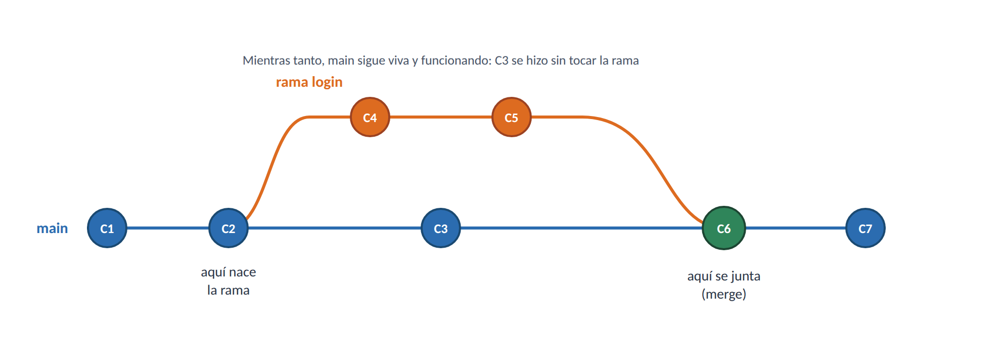
Una rama sale de un commit, avanza por su cuenta y vuelve a juntarse
Mira el dibujo con calma:
- main va de C1 a C7. Es la línea principal.
- En C2 alguien crea la rama login. A partir de ahí, C4 y C5 solo existen en esa rama.
- Mientras tanto, en main se hizo C3. Las dos líneas avanzan sin estorbarse.
- En C6 se juntan: eso es el merge. A partir de ahí, main tiene todo.
Técnicamente, una rama en Git no es una copia de nada: es solo una etiqueta que apunta a un commit, y se mueve sola hacia delante según vas confirmando. Por eso crear una rama es instantáneo, aunque el proyecto pese un giga.

2.3. De dónde viene lo de «trunk»
Esta palabra te la vas a encontrar en documentación, en ofertas de trabajo y en los apuntes de sistemas de control de versiones. Conviene entenderla.
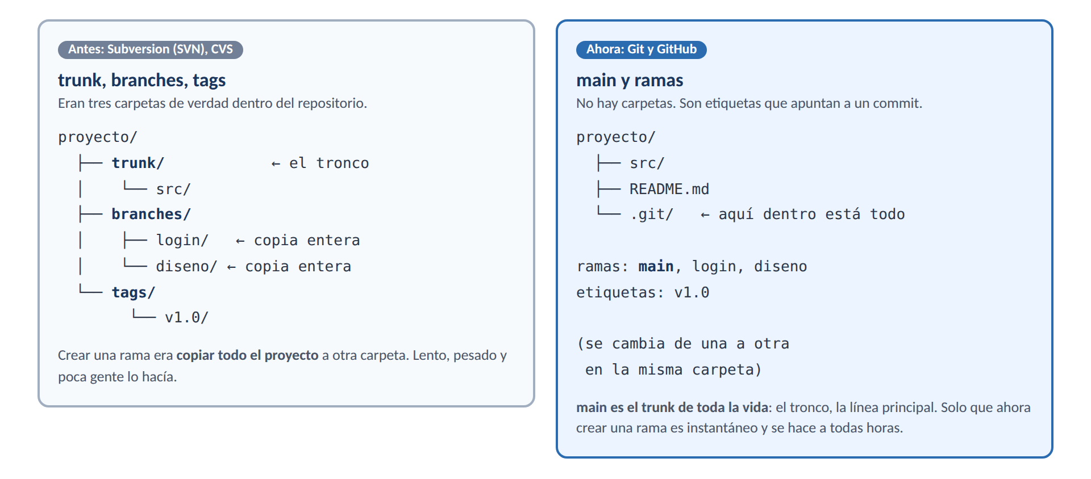
En SVN eran carpetas; en Git son etiquetas
Trunk significa tronco. Viene de los sistemas anteriores a Git, sobre todo Subversion (SVN) y CVS, que organizaban el repositorio en tres carpetas de verdad:
Carpeta | Qué guardaba
trunk/ | La línea principal de desarrollo. El tronco
branches/ | Una copia completa del proyecto por cada línea paralela
tags/ | Una copia congelada de cada versión publicada (v1.0, v1.1…)
En aquellos sistemas, crear una rama era copiar el proyecto entero a otra carpeta del servidor. Era lento, ocupaba, y juntarlo después era tan doloroso que la mayoría de equipos simplemente no ramificaba: todo el mundo escribía en el trunk.
Git cambió eso. Las ramas pesan unos pocos bytes, se crean en un segundo y juntarlas es normal. Por eso en Git ramificamos a todas horas.
OJO / PARA EL EXAMEN
Equivalencias que tienes que tener claras:
En SVN / CVS | En Git / GitHub
trunk | La rama main (antes master)
Una carpeta en branches/ | Una rama cualquiera: login, arreglo-media…
Una carpeta en tags/ | Una etiqueta (tag), normalmente publicada como release
Copiar el proyecto para ramificar | Crear una etiqueta que apunta a un commit
main es el trunk de toda la vida. Solo le han cambiado el nombre.
Sobre el nombre: hasta 2020 la rama principal se llamaba master por defecto. GitHub la cambió a main. Te vas a encontrar las dos: en repositorios antiguos, master; en los nuevos, main. Hacen exactamente lo mismo.

2.4. Cómo ramifica la gente de verdad
No hay una única forma. Estas son las dos que te vas a encontrar:
Modelo | Cómo funciona | Dónde se usa
Trunk-based | Ramas muy cortas (horas o un día) que se juntan a main enseguida | Lo más extendido hoy. Es lo que vamos a hacer en clase
Git Flow | Ramas fijas main y develop, más ramas de feature, release y hotfix | Proyectos con versiones que se publican e instalan
Para lo que hacemos aquí, trunk-based: una rama por tarea, corta, y a main en cuanto funcione. Las ramas que viven dos semanas son las que acaban dando conflictos horribles.

2.5. Cómo se nombran las ramas
Sin espacios, sin acentos, en minúsculas y diciendo qué hay dentro:
- Bien: login, arreglo-media, formulario-contacto, fix/division-por-cero
- Mal: rama1, pruebas, nueva, juan

2.6. Crear una rama y cambiar a ella
Desde VS Code (lo habitual). En la barra azul de abajo del todo, a la izquierda, pone el nombre de la rama actual (main). Púlsalo:
- Se abre una lista arriba con las ramas que hay.
- Elige Create new branch…
- Escribe el nombre y pulsa Intro.
Listo. La barra de abajo ya pone el nombre nuevo, y todo lo que hagas a partir de ahora va a esa rama. Para volver a main, el mismo botón y la eliges de la lista.
Desde la web de GitHub. En la página del repositorio, el desplegable que pone main: escribe un nombre que no exista y aparece la opción Create branch: … from main.
OJO / PARA EL EXAMEN
Antes de crear una rama, ponte en main y haz pull. Si creas la rama a partir de un main viejo, estás partiendo de código desactualizado y te estás buscando un conflicto.

2.7. Subir la rama a GitHub
La primera vez que haces commit en una rama nueva, VS Code no pone Sync Changes sino Publish Branch. Púlsalo: eso crea la rama también en GitHub.
A partir de ahí, Sync Changes normal.

Parte 3. Juntar el trabajo

3.1. Qué es un merge
Un merge (fusión) coge todos los commits de una rama y los mete en otra. Es el C6 del dibujo de antes.
Git lo hace solo, fichero por fichero y línea por línea. Solo te pregunta cuando las dos ramas han tocado exactamente las mismas líneas: eso es un conflicto, y va en la Parte 4.
Hay dos formas de que salga:
Tipo | Cuándo pasa | Qué queda en el historial
Fast-forward | main no se ha movido desde que naciste | Los commits se enganchan sin más. No hay commit de merge
Merge commit | main ha avanzado por su cuenta (hay un C3) | Se crea un commit extra que une las dos líneas

3.2. Qué es un pull request
Un pull request (PR) es pedir permiso para juntar tu rama, con una página de discusión delante.
El nombre engaña: no tiene nada que ver con el pull de traerse cambios. Es «solicitud de incorporación»: «he hecho esto en mi rama, miradlo, y si os parece bien lo metéis en main».
Sin pull request | Con pull request
Juntas tú y ya está | Alguien lo revisa antes
No queda explicación de por qué | Queda la descripción, los comentarios y la discusión
No se ve el resumen de los cambios | Se ven todas las líneas tocadas, agrupadas
Nadie se entera | Se avisa al equipo
IDEA CLAVE
Úsalo aunque trabajes solo. Cuesta un minuto y te obliga a releer tus propios cambios antes de meterlos. Es, además, la forma de trabajar de cualquier empresa: si llegas a unas prácticas sabiendo hacer una PR decente, se nota.

3.3. Abrir un pull request paso a paso
- Sube tu rama (Publish Branch o Sync Changes).
- Entra en el repositorio en GitHub. Aparece un aviso amarillo: Compare & pull request. Púlsalo. (Si no sale: pestaña Pull requests > New pull request.)
- Arriba verás base: main <- compare: tu-rama. Comprueba que están bien puestas: base es a dónde va, compare es de dónde viene.
- Título: qué hace, en una línea.
- Descripción: qué has cambiado y cómo se prueba. Si arregla un issue, escribe Closes #3 y GitHub lo cerrará solo al fusionar.
- Create pull request.

3.4. Revisar un pull request
Esto es lo que hace quien recibe la PR, y lo que vas a hacer tú con la de tus compañeros.
Pestaña de la PR | Para qué
Conversation | La descripción y todos los comentarios
Commits | La lista de commits que entran
Files changed | La importante. Todas las líneas tocadas: verde añadido, rojo quitado
En Files changed, al pasar el ratón por una línea aparece un + azul: púlsalo y comentas esa línea concreta. Es muchísimo más útil que decir «hay algo raro en el fichero».
Cuando terminas, botón Review changes arriba a la derecha:
- Comment: opino, pero no bloqueo.
- Approve: por mí, adelante.
- Request changes: así no; corrige esto.

3.5. Fusionar: las tres opciones del botón verde
Al fusionar, GitHub te deja elegir cómo entran los commits. El desplegable del botón verde:
Opción | Qué hace | Cuándo usarla
Create a merge commit | Entran todos tus commits, más uno extra que los une | Por defecto. Conserva todo el historial
Squash and merge | Aplasta toda la rama en un solo commit | Si has hecho ocho commits del tipo «pruebas», «ya va»
Rebase and merge | Reescribe tus commits al final de main, en línea recta | Historial limpio, pero cambia los identificadores
Para clase: Squash and merge casi siempre. Deja un historial de main donde cada línea es una tarea terminada y se lee de un vistazo.

3.6. Después de fusionar
GitHub te ofrece Delete branch. Dile que sí: la rama ya ha cumplido y sus commits están en main. Si la necesitas, se puede recuperar.
Y en tu ordenador: ponte en main y haz pull, para traerte lo que acabas de fusionar.

Parte 4. Conflictos

4.1. Por qué aparecen
Un conflicto aparece cuando dos ramas han cambiado la misma línea del mismo fichero de forma distinta. Git sabe juntar cambios en sitios diferentes; lo que no puede es decidir cuál de las dos versiones de una línea quieres.
No es un error ni has roto nada. Es Git preguntándote.

4.2. Qué vas a ver
VS Code abre el fichero con los dos trozos marcados y unos botones azules encima:
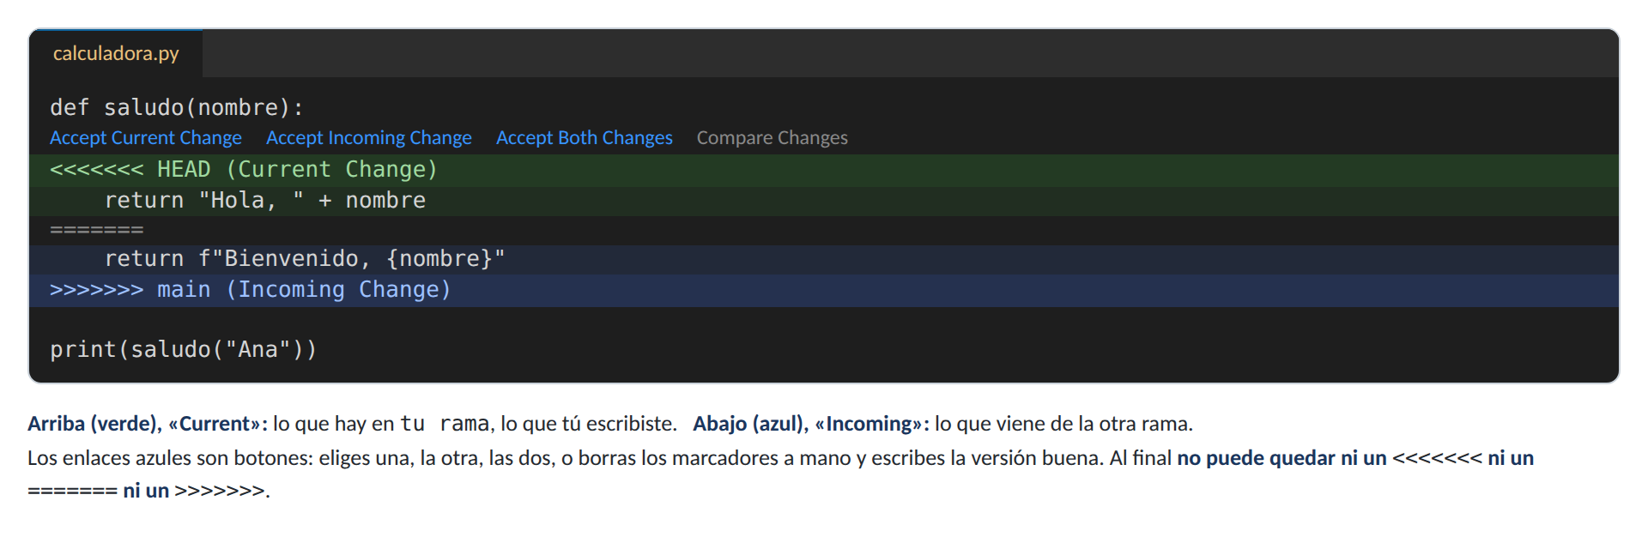
Un conflicto abierto en VS Code
En texto plano, los marcadores son estos:
<<<<<<< HEAD
return "Hola, " + nombre
=======
return f"Bienvenido, {nombre}"
>>>>>>> main
Marcador | Qué significa
<<<<<<< HEAD | Empieza tu versión, la de la rama en la que estás
======= | Separador
>>>>>>> main | Termina la versión que viene de la otra rama

4.3. Resolverlo
Tienes dos caminos, y los dos acaban igual.
Con los botones (lo normal). Encima del conflicto, VS Code pone cuatro enlaces:
Botón | Qué deja
Accept Current Change | Solo tu versión
Accept Incoming Change | Solo la de la otra rama
Accept Both Changes | Las dos, una detrás de otra
Compare Changes | Las abre lado a lado para verlas mejor
A mano. Borra las tres líneas de marcadores y deja escrito el código que tiene que quedar. Muchas veces la versión buena no es ninguna de las dos, sino una mezcla.
Después, siempre:
- Comprueba que no queda ni un marcador en el fichero. Busca <<<< con Ctrl+F.
- Ejecuta el programa. Un conflicto mal resuelto compila y da un resultado equivocado.
- Prepara el fichero (+) y haz commit. VS Code ya propone un mensaje tipo Merge branch 'main' into login; déjalo.

4.4. Resolverlo desde la web
Si el conflicto sale al fusionar una PR, GitHub avisa con This branch has conflicts y un botón Resolve conflicts que abre un editor en el navegador con los mismos marcadores. Sirve para conflictos de una o dos líneas. Para algo más gordo, mejor en tu ordenador: ahí puedes probar que funciona.

4.5. Cómo tener menos conflictos
- Pull antes de empezar, siempre.
- Ramas cortas. Una rama de dos semanas es una bomba de relojería.
- Repartiros los ficheros, no las líneas. Que cada uno trabaje en su zona.
- Juntad main a vuestra rama de vez en cuando, sin esperar al final.
OJO / PARA EL EXAMEN
No borres el repositorio y lo clones otra vez. Es la reacción típica cuando aparece el primer conflicto, y se pierde trabajo. Un conflicto se resuelve en dos minutos cuando sabes qué estás mirando.

Parte 5. Usar código de otra gente
Casi todo el software que usas está publicado en GitHub. Saber traértelo es media asignatura.

5.1. Las cuatro formas, y cuándo usar cada una
Forma | Qué te llevas | Cuándo
Download ZIP | Los ficheros, sin historial | Solo quieres mirarlo o probarlo una vez
Release | Una versión concreta, ya probada | Vas a usar el programa, no a tocarlo
Clone | El proyecto entero con todo su historial | Vas a trabajar con él
Fork | Una copia tuya en GitHub, y luego la clonas | Vas a cambiarlo o a proponer mejoras

5.2. Download ZIP
Botón verde Code > Download ZIP. No hace falta ni tener cuenta.
Lo que bajas es una carpeta normal: no es un repositorio, no tiene historial y no se puede actualizar. Si luego quieres trabajar en serio, tendrás que clonarlo otra vez.

5.3. Clonar
Botón verde Code > pestaña HTTPS > copiar la dirección. En VS Code, Ctrl+Mayús+P > Git: Clone > pegar.
Puedes clonar cualquier repositorio público aunque no sea tuyo. Lo tendrás entero, con su historial: podrás leerlo, ejecutarlo y trastear. Lo que no podrás es hacer push, porque no tienes permiso de escritura. Para eso está el fork.

5.4. Releases: la versión que de verdad funciona
En la columna derecha del repositorio hay un apartado Releases. Ahí el autor publica versiones cerradas y numeradas (v2.1.0), con sus notas de cambios y, a veces, el programa ya compilado listo para instalar.
Qué bajas | Qué es
Source code (zip) | El código tal como estaba en esa versión
Los demás ficheros | El programa ya montado: .exe, .deb, .jar, .AppImage…
IDEA CLAVE
main no es la versión estable. main es lo último que han tocado los desarrolladores y puede estar a medias. Si vas a usar un programa, baja una release. Si vas a estudiar el código, clona main.
Una release se apoya en una etiqueta (tag): el equivalente exacto de las carpetas tags/ de SVN que vimos en la Parte 2.

5.5. Fork: cuando quieres cambiar algo que no es tuyo
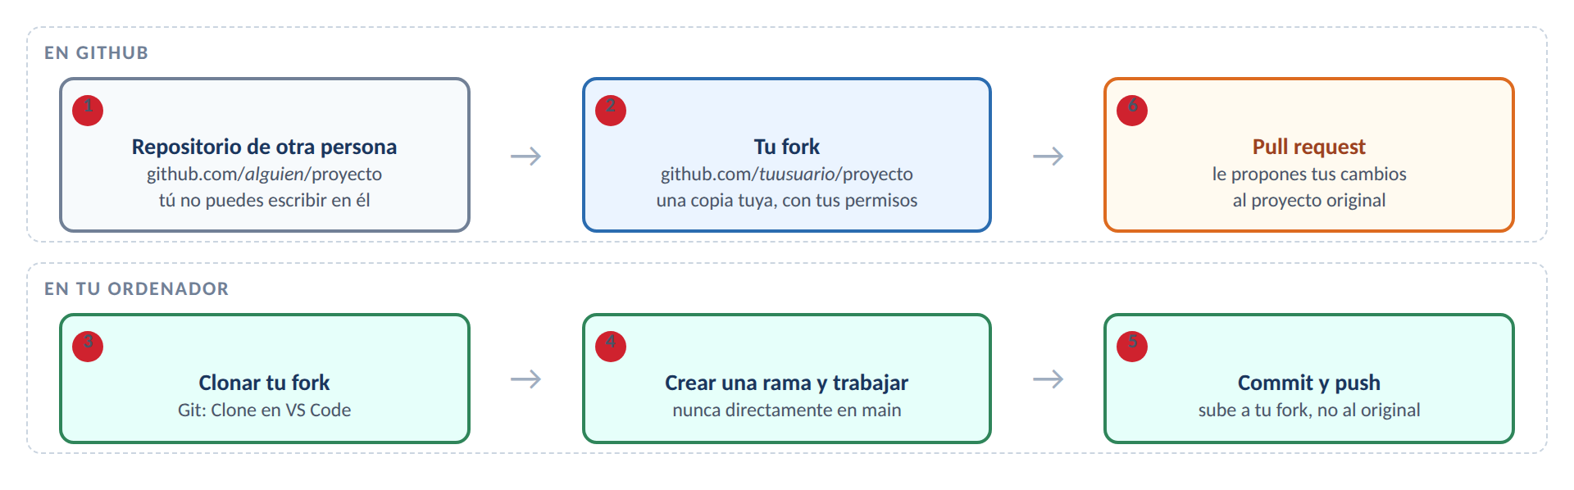
El recorrido completo de un fork
Un fork es una copia del repositorio de otra persona dentro de tu cuenta. Es tuya: ahí sí puedes hacer push.
El recorrido completo, que es el estándar de todo el software libre:
- En el repositorio original, botón Fork (arriba a la derecha) > Create fork.
- Ya tienes github.com/tuusuario/proyecto. Clona ese, no el original.
- Crea una rama para tu cambio.
- Trabaja, commit y push: va a tu fork.
- En tu fork aparece el aviso Contribute > Open pull request.
- La PR se abre contra el repositorio original. Su autor decide si la acepta.
Al repositorio original se le llama upstream («aguas arriba»).

5.6. Mantener el fork al día
Tu fork no se actualiza solo. Si el proyecto original avanza, el tuyo se queda atrás y GitHub te lo dice: «This branch is N commits behind».
Al lado hay un botón Sync fork > Update branch. Un clic y ya está.
Hazlo antes de empezar cada cambio, por lo mismo de siempre.

5.7. La licencia: antes de usar nada
Esto no es un detalle burocrático. Si no hay licencia, por defecto no tienes derecho a usar ese código, aunque esté publicado.
Licencia | Qué te deja hacer | Qué te obliga
MIT, BSD | Prácticamente todo, incluso vender | Mantener el aviso de autoría
Apache 2.0 | Como MIT | Autoría, y avisar de qué has cambiado
GPL | Usarlo y modificarlo | Publicar tu proyecto también con GPL
Sin licencia | Nada. Solo mirarlo | —
La licencia está en el fichero LICENSE y GitHub la enseña en la columna derecha.
OJO / PARA EL EXAMEN
En las prácticas de clase, cita siempre de dónde has sacado el código. Una línea en el README con el enlace. Copiar sin citar es plagio aquí y en cualquier sitio; citando, es reutilizar, que es exactamente lo que hace todo el mundo en esta profesión.

5.8. Contribuir a un proyecto ajeno
Si te animas, el orden es siempre este:
- Lee el README y el fichero CONTRIBUTING.md si lo hay. Ahí ponen sus normas.
- Mira los Issues, filtrando por la etiqueta good first issue: son los que el propio equipo marca como fáciles para gente que llega nueva.
- Comenta en el issue que te lo quedas, para que no lo haga otro a la vez.
- Fork, rama, cambio, pull request.

Parte 6. Las herramientas del repositorio

6.1. El fichero .gitignore
Es la lista de lo que Git debe ignorar. Una ruta o un patrón por línea:
__pycache__/
*.log
.env
node_modules/
.vscode/
Patrón | Qué ignora
carpeta/ | Esa carpeta entera
*.log | Todos los ficheros con esa extensión
.env | Ese fichero concreto (el típico de las contraseñas)
!importante.log | Excepción: este sí se sube
En github.com/github/gitignore tienes plantillas hechas para cada lenguaje.
OJO / PARA EL EXAMEN
El .gitignore solo vale para ficheros que todavía no has subido. Si ya subiste algo una vez, añadirlo al .gitignore no lo borra del historial: sigue ahí y se puede recuperar. Por eso las contraseñas hay que cambiarlas, no borrarlas.

6.2. Publicar una versión
Cuando una entrega está terminada, márcala:
- Columna derecha > Releases > Create a new release.
- Choose a tag > escribe v1.0 > Create new tag on publish.
- Título y notas: qué tiene esta versión.
- Puedes arrastrar ficheros al recuadro de abajo (un ZIP, un ejecutable).
- Publish release.
Las versiones se numeran MAYOR.MENOR.PARCHE (2.4.1): el último número para correcciones, el del medio para cosas nuevas, el primero cuando rompes la compatibilidad.

6.3. Projects: el tablero
La pestaña Projects monta un tablero de tarjetas (To do, In progress, Done) donde cada tarjeta puede ser un issue o una PR. Se arrastran con el ratón y, si la tarjeta es un issue, se mueve sola a Done cuando lo cierras.
Para un trabajo en grupo de tres o cuatro personas, es suficiente y no hay que aprender nada.

6.4. Proteger la rama main
En equipo, lo más útil que puedes activar. Settings > Branches > Add branch ruleset (o Add rule), para main:
Opción | Qué consigue
Require a pull request before merging | Nadie puede subir directamente a main
Require approvals | Hace falta que alguien apruebe la PR
Require status checks to pass | Si los tests fallan, no se puede fusionar
Con lo primero ya evitas el accidente más típico del curso: subir a main sin querer.

6.5. Actions, por encima
La pestaña Actions sirve para que GitHub ejecute cosas solo cada vez que subes código: pasar los tests, comprobar el estilo, generar la documentación, desplegar la web.
Se configura con un fichero .github/workflows/algo.yml. Esto es integración continua y se ve en condiciones en la Unidad 4; de momento basta con que sepas que la pestaña está ahí y para qué es.

6.6. Dos cosas pequeñas que se agradecen
Plantillas de issue. Si creas .github/ISSUE_TEMPLATE/fallo.md, ese texto saldrá relleno cada vez que alguien abra un issue. Sirve para que no te manden «no funciona» y ya está.
La wiki. Pestaña Wiki: páginas en Markdown para documentación larga, cuando el README se queda corto.

Parte 7. Lo mismo, desde la terminal
Todo lo anterior se hace con el ratón. Pero los comandos aparecen en toda la documentación del mundo, y hay cosas que son más rápidas escribiéndolas.

7.1. Tabla de equivalencias
Lo que quieres | En VS Code | Comando
Ver cómo está todo | El panel de cambios | git status
Crear una rama y cambiar a ella | Barra de abajo > Create new branch | git switch -c login
Cambiar de rama | Barra de abajo > elegirla | git switch main
Ver las ramas | Barra de abajo | git branch
Preparar un fichero | El + | git add fichero
Preparar todo | El + de la cabecera | git add .
Confirmar | Botón Commit | git commit -m "Mensaje"
Subir | Sync Changes | git push
Subir una rama nueva | Publish Branch | git push -u origin login
Bajar | Sync Changes | git pull
Juntar otra rama con la tuya | Command Palette > Git: Merge | git merge login
Ver el historial | Pestaña Timeline | git log --oneline --graph --all

7.2. El historial en una pantalla
git log --oneline --graph --all --decorate
Dibuja el árbol de ramas en la terminal, parecido al diagrama de la Parte 2. Es el comando que más se agradece cuando te pierdes.

7.3. Deshacer cosas
Por orden, de lo inofensivo a lo peligroso:
Situación | Comando | Qué hace
He tocado un fichero y quiero dejarlo como estaba | git restore fichero | Descarta los cambios no confirmados
Lo preparé sin querer | git restore --staged fichero | Lo quita de preparados, sin perder el cambio
Un commit ya subido está mal | git revert <id> | Crea un commit nuevo que deshace aquel. Seguro
El último commit, aún sin subir, está mal | git reset --soft HEAD~1 | Deshace el commit y te devuelve los cambios
OJO / PARA EL EXAMEN
git revert sí, git reset --hard no. Si el commit ya está en GitHub, deshacerlo reescribiendo el historial rompe el repositorio a todos los demás. revert deja constancia y no rompe nada.
Y git push --force no se usa. Nunca, en un repositorio compartido. El porqué, con dibujo, está en el apartado 1.5.
Y el rescate, por si acaso: git reflog lista dónde ha estado tu rama estos días, con los identificadores, aunque los hayas sacado del historial. De ahí se puede crear una rama y recuperar lo que parecía perdido (apartado 1.5).

7.4. Guardar cambios a medias: stash
Estás a medias, y tienes que cambiar de rama ya:
git stash # guarda los cambios en un cajón y deja el proyecto limpio
git stash pop # los recupera donde los dejaste
En VS Code está en el menú de los tres puntos del panel de cambios: Stash.

7.5. SSH en lugar de contraseñas
Si te cansas de autenticarte, puedes usar una llave SSH. Una vez montada, no vuelve a pedirte nada:
ssh-keygen -t ed25519 -C "tucorreo@ejemplo.com"
Pulsa Intro a todo. Luego copia el contenido de ~/.ssh/id_ed25519.pub (el fichero .pub, el otro no se enseña jamás) y pégalo en GitHub: Settings > SSH and GPG keys > New SSH key.
A partir de ahí, clona usando la pestaña SSH del botón verde en vez de HTTPS.

Cuando algo va mal
Problema | Qué pasa | Solución
He trabajado en main sin querer | Los cambios están en la rama equivocada | Crea la rama ahora: git switch -c login. Los cambios sin confirmar se van contigo
«This branch has conflicts» | Las dos ramas tocaron las mismas líneas | Parte 4
«Updates were rejected» | Hay commits en GitHub que no tienes | pull y vuelve a intentarlo
Mi fork está «N commits behind» | El original ha avanzado | Sync fork > Update branch
No me deja hacer push al repositorio de otro | No eres colaborador | Haz un fork y una PR
He fusionado una PR que no debía | Está en main | git revert del commit de merge. No reescribas el historial
He hecho reset --hard y he perdido commits | Siguen en el disco unos días | git reflog, busca el identificador y git switch -c rescate <id>
Un compañero ha hecho push --force y me falla el pull | Vuestros historiales ya no coinciden | Guarda tu trabajo aparte, clona otra vez y vuelve a aplicarlo. Y hablad
He subido node_modules o __pycache__ | Falta el .gitignore | Añádelo, borra la carpeta del repositorio y haz commit
He perdido una rama que borré | No está perdida | En la PR cerrada, botón Restore branch

Glosario
Palabra | Qué significa
Commit | Una foto completa del proyecto, con su identificador y su mensaje
HEAD | Dónde estás ahora mismo: el commit sobre el que trabajas
Rama (branch) | Línea de trabajo paralela. Una etiqueta que apunta a un commit
trunk | El tronco: como se llamaba main en SVN y CVS
main / master | La rama principal. master es el nombre antiguo
Merge | Juntar una rama con otra
Pull request | Solicitud de que fusionen tu rama, con revisión por medio
Squash | Aplastar varios commits en uno solo al fusionar
Conflicto | Dos ramas cambiaron la misma línea; hay que decidir
Fork | Copia de un repositorio ajeno dentro de tu cuenta
Upstream | El repositorio original del que sale tu fork
Tag (etiqueta) | Un nombre fijo para un commit concreto: v1.0
Release | Una versión publicada, con sus notas y sus ficheros
Revert | Deshacer un commit creando otro que lo contrarresta. Seguro
Reset | Mover la rama hacia atrás. --soft conserva los cambios; --hard los tira
Reflog | El registro de por dónde ha pasado tu rama. Sirve para rescatar un reset --hard
Stash | Cajón temporal para cambios a medias
Actions | Tareas que GitHub ejecuta solo al subir código
Upstream / origin | origin es tu copia en GitHub; upstream, el proyecto original

Resumen en once líneas
- Git es la herramienta, en tu ordenador. GitHub es el sitio donde dejas el resultado.
- Cada commit es una foto completa: se puede volver a cualquiera. Lo que no confirmaste, no.
- main siempre funciona. Todo lo demás, en una rama.
- main es el trunk de SVN; solo le cambiaron el nombre.
- Una rama en Git no es una copia: es una etiqueta. Por eso es gratis crearla.
- Ramas cortas. Las largas son las que dan conflictos. Pull antes de ramificar.
- El pull request es para que alguien lo mire antes. Úsalo aunque trabajes solo.
- Un conflicto no es un error: es Git preguntándote cuál de las dos versiones quieres.
- Después de resolver un conflicto, ejecuta el programa.
- Para usar un programa, baja una release. Para estudiarlo, clónalo. Para cambiarlo, fork.
- Sin licencia, no tienes derecho a usarlo. Y cita siempre de dónde lo sacaste.

